.Un hommage.
aux géomètres français
Gergonne et Monge

z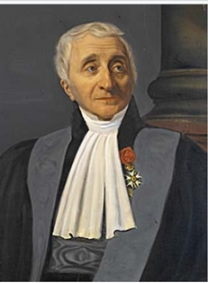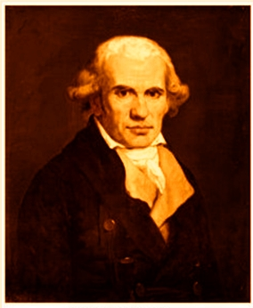
Ce que les Français ont accompli en géométrie!

Udo Rehle, juin 2026

Les points d'intersection de trois céviennes les plus connus sont le centre de gravité S (médianes) et le centre du cercle inscrit M_{i} (bissectrices).
Mais le point de Gergonne, le triangle de Gergonne ou les >>Annales de Gergonne<<, publiées en 1810, ne sont connus de presque personne ayant fréquenté une école supérieure!
Et le point de Lemoine (symmédianes), ou le point de Monge, qui fonda à Paris la célèbre >>École Polytechnique<<, sont eux aussi à peine connus.
On ne sait même pas prononcer correctement leurs noms si l'on ignore qu'ils sont français. Et pourtant nos voisins - les Français - ont accompli énormément de choses en mathématiques, en particulier en géométrie du triangle! En souvenir, je ne citerai que quelques noms que chacun devrait connaître:
Pierre Fermat, René Descartes, Blaise Pascal, Jean-Victor Poncelet, Émile Lemoine, Henri BROCARD et le Einstein français: Henri Poincaré .
Voici encore leurs dates de vie
René Descartes 1596 - 1650
Pierre (de) Fermat 1601 - 1665
Blaise Pascal 1623 - 1662

( Jean-Baptiste le Rond d'Alembert 1717-1783 )

( Joseph-Louis LAGRANGE 1736 - 1813 )
Gaspar Monge * 9 mai 1746 Baume - + 28 juillet 1818 Paris
( Pierre-Simon LAPLACE 1749 - 1827 )
Joseph Diez Gergonne * 19 juin 1771, Nancy -
+ 4 mai 1859, Montpellier
Jean-Victor PONCELET 1788 - 1876
Émile Lemoine * 22 novembre 1840 Quimper -
+ 21 février 1912 Paris
Pierre René Jean Baptiste Henri BROCARD
* 12 mai 1845, Vignot - + 16 janvier 1922, Bar-le-Duc
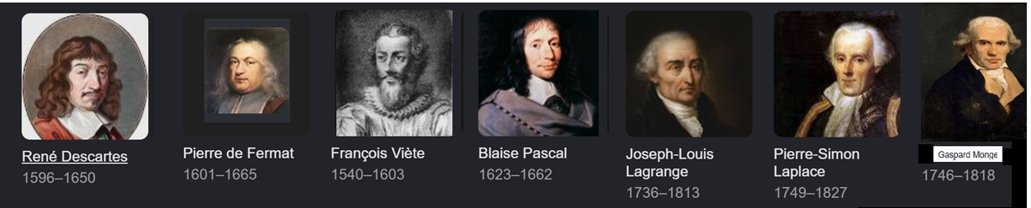
Henri Poincaré * 1854 à Nancy – 1912 Paris

Point d'intersection de trois céviennes
Un autre point d'intersection de trois céviennes est le point de Gergonne!
Les trois points de contact du cercle inscrit forment le triangle dit de Gergonne (parfois appelé aussi triangle de contact ou triangle intouch). Les céviennes issues des sommets vers les points de contact opposés se coupent en un point, le point de Gergonne (en abrégé: point G_{er})!
Prenons comme exemple le triangle standard de côtés 3, 4 et 5. Le centre du cercle inscrit, de rayon 1, est Mi = (1, 1).
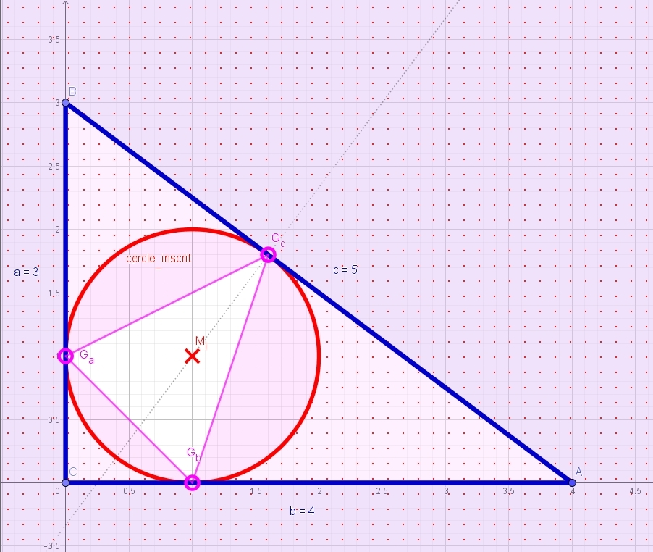
Le triangle rectangle standard avec cercle inscrit,
centre du cercle inscrit M_{i} de rayon r = 1, et triangle de Gergonne (rose)
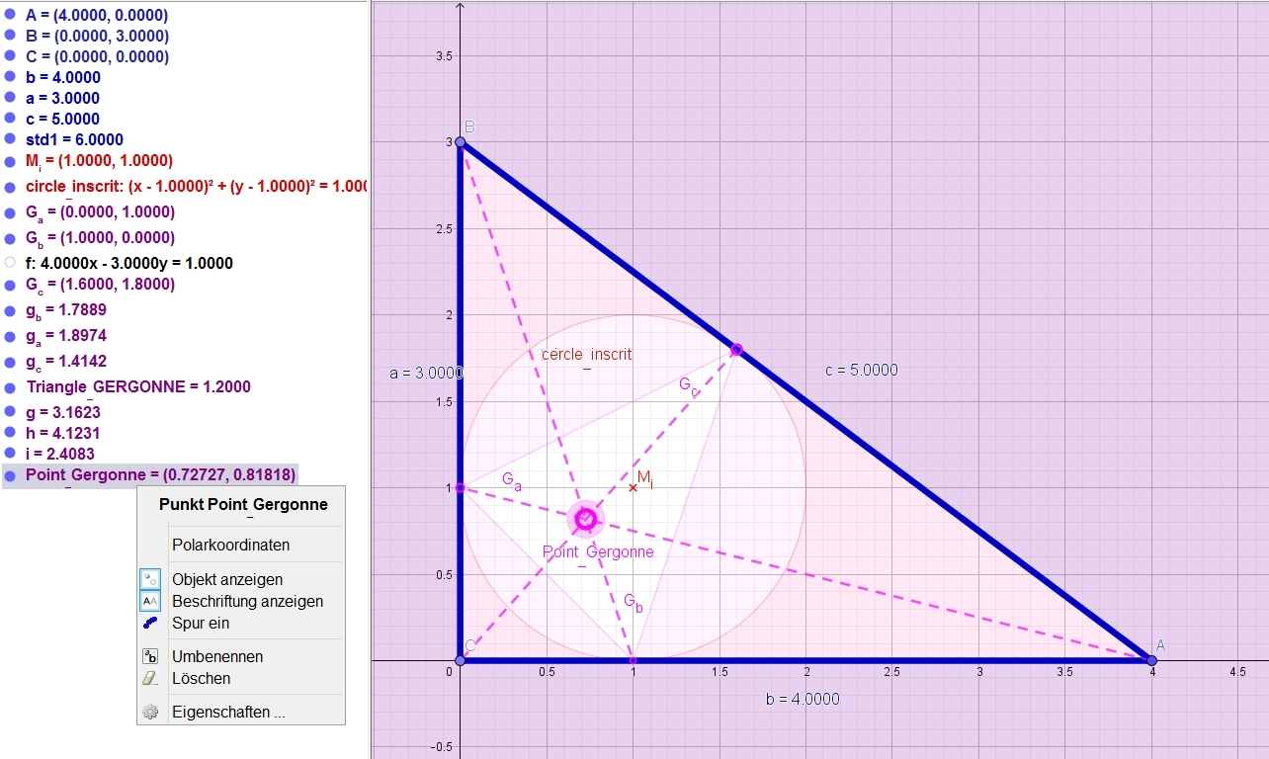

Le point de Gergonne est l'intersection des trois droites reliant les sommets aux points de contact; ici, il a les coordonnées (7/11; 8/11).

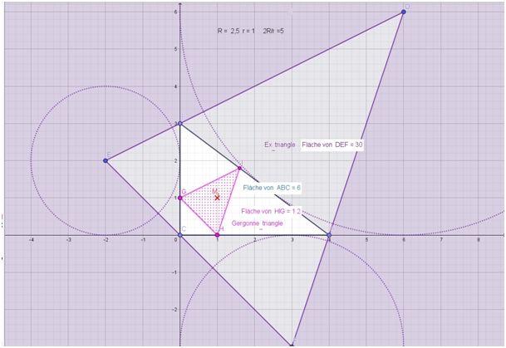
Ressemblance

Prenons le triangle standard deux de côtés 13, 14 et 15.

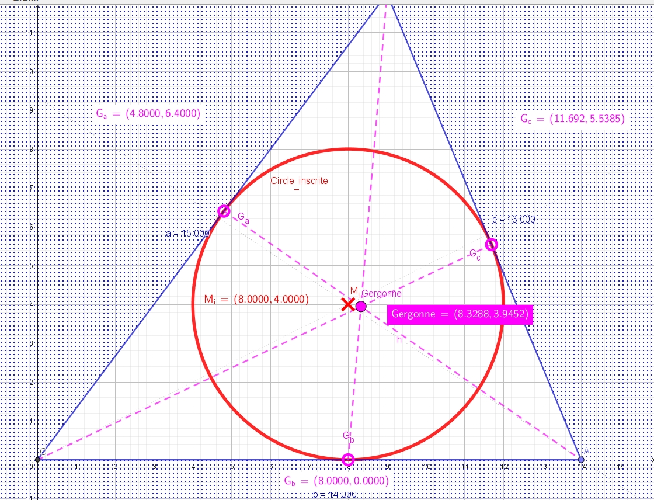
a = 15, b=14, c=13 ( r=4, R = 65/8 )
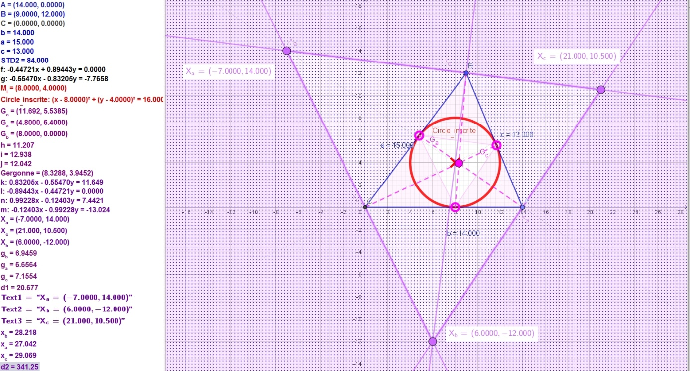
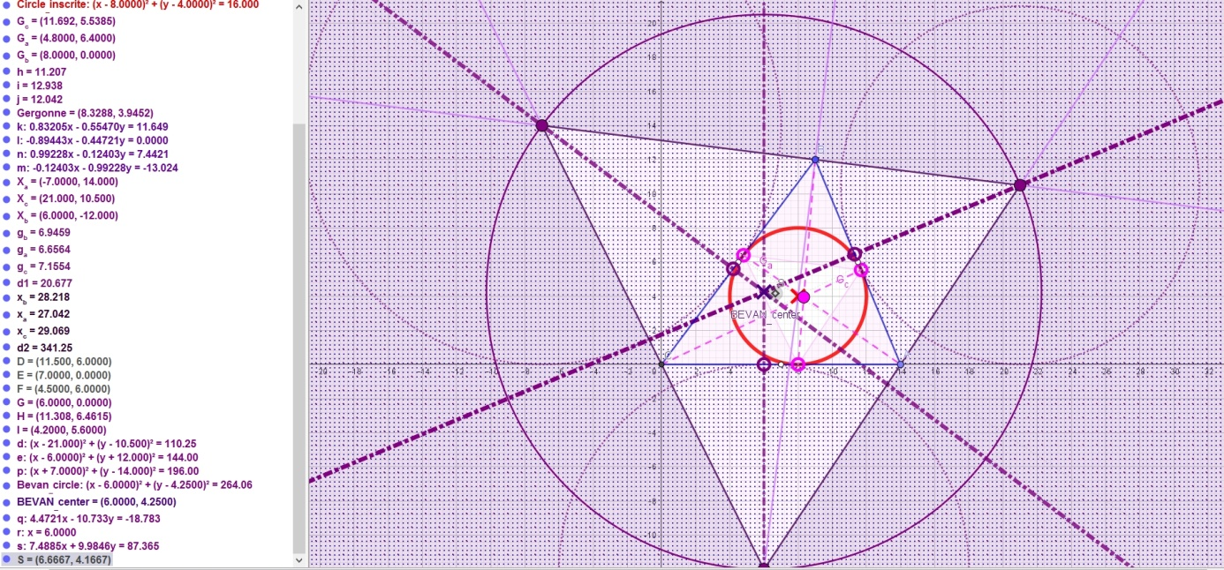Le cercle de Bevan (rayon 2R)

Prenons le triangle obtusangle standard trois

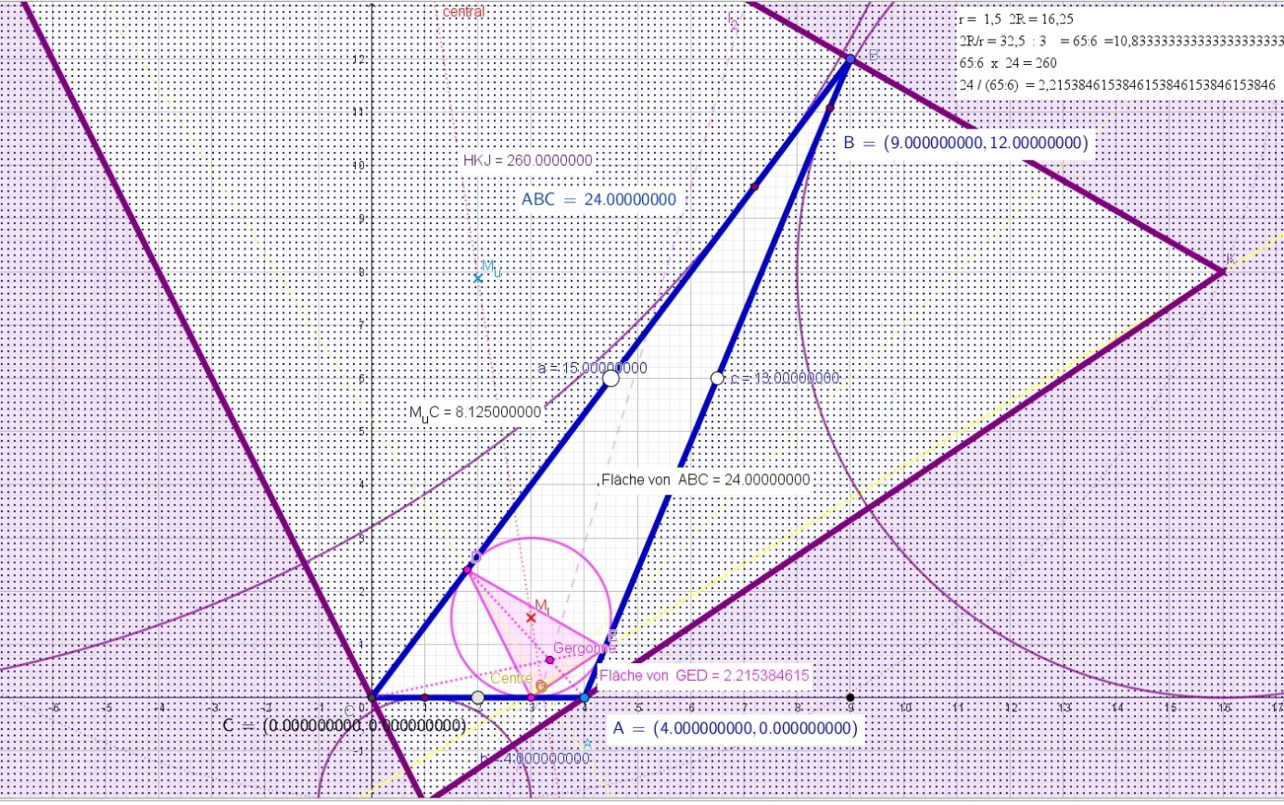
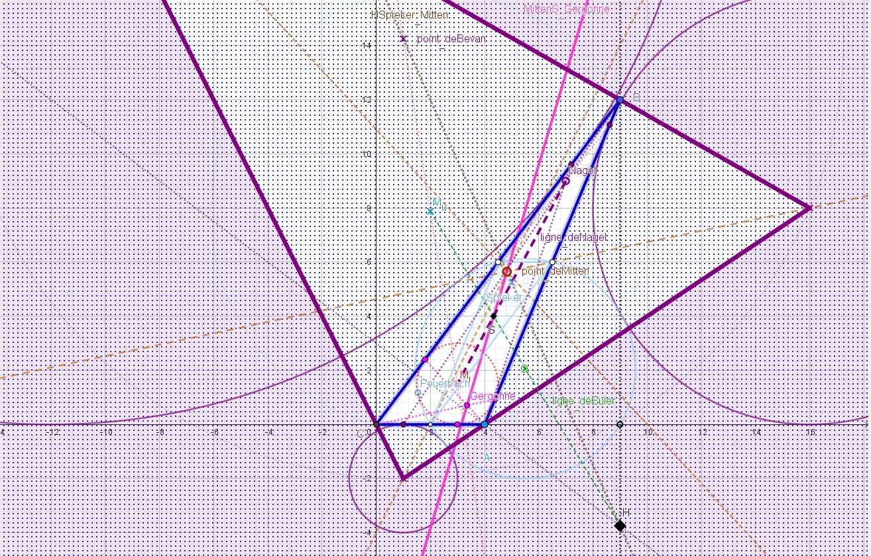
Les point de Mitten et Nagel
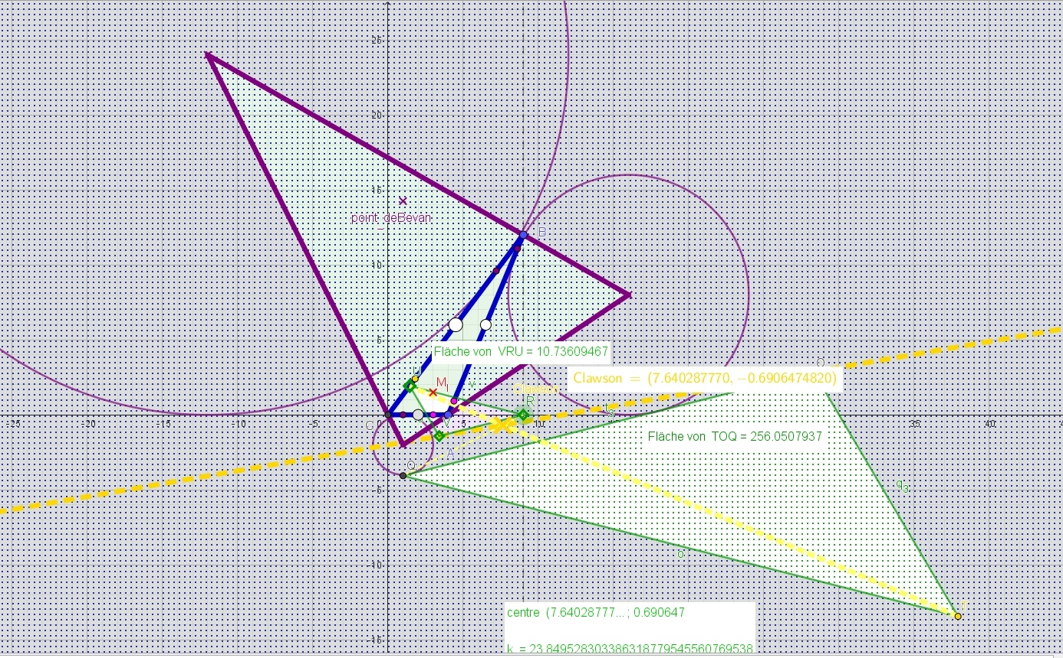
Le poit de Clawson
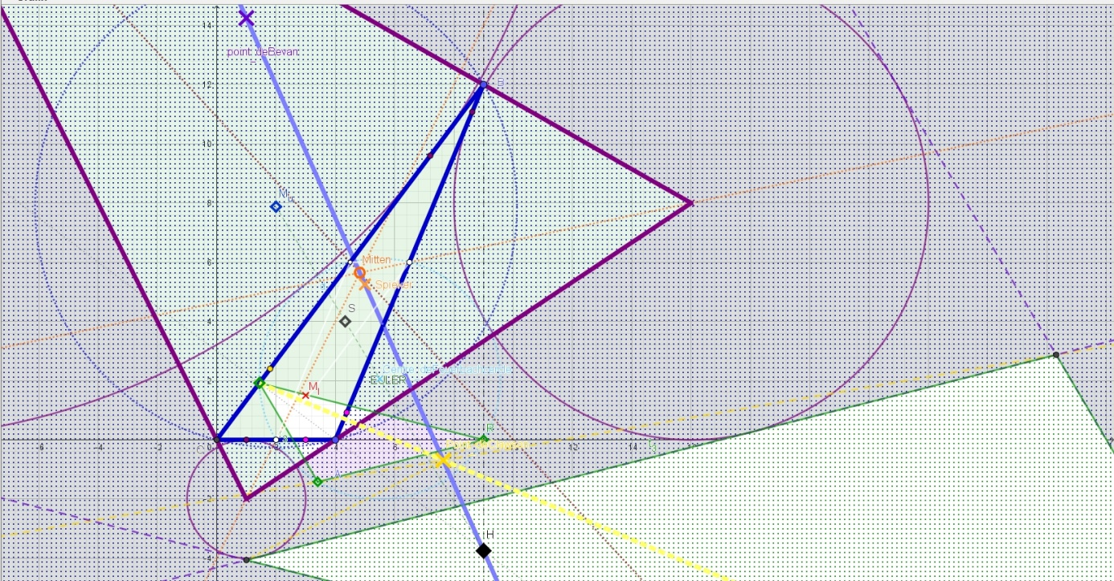
Les Points de Bevan, Mitten, Spieker, CLAWSON et H sont alignés

Retournons a triangle rectangle standard, le plus simple!

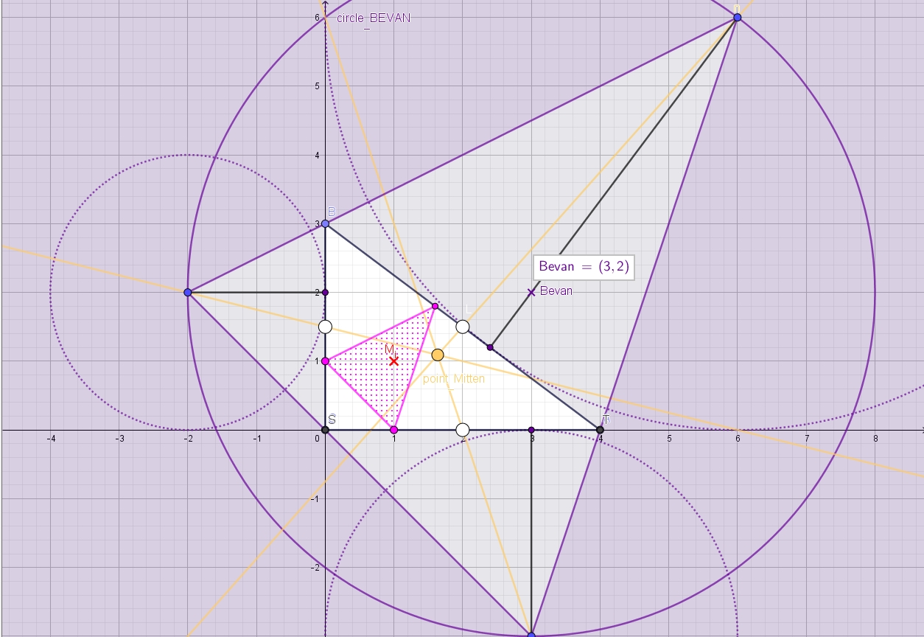
Les points de contact des cercles exinscrits (violet)
se trouvent symétriquement au milieu des côtés (blanc)

Symétriquement aux milieux des côtés (blanc) se trouvent les points de contact des cercles exinscrits (violet). Le triangle des centres des trois cercles exinscrits touchant extérieurement les côtés (violet) est semblable au triangle de Gergonne (rose).
Le facteur de similitude est k = 2R/r;
ici k=5 , le rayon du cercle circonscrit est R = 1/2 c = 2,5 et r = 1.
Les trois perpendiculaires aux côtés du triangle passant par les centres exinscrits correspondants se coupent également en un point, le point de BEVAN. C'est le centre du cercle qui passe par tous les centres exinscrits.
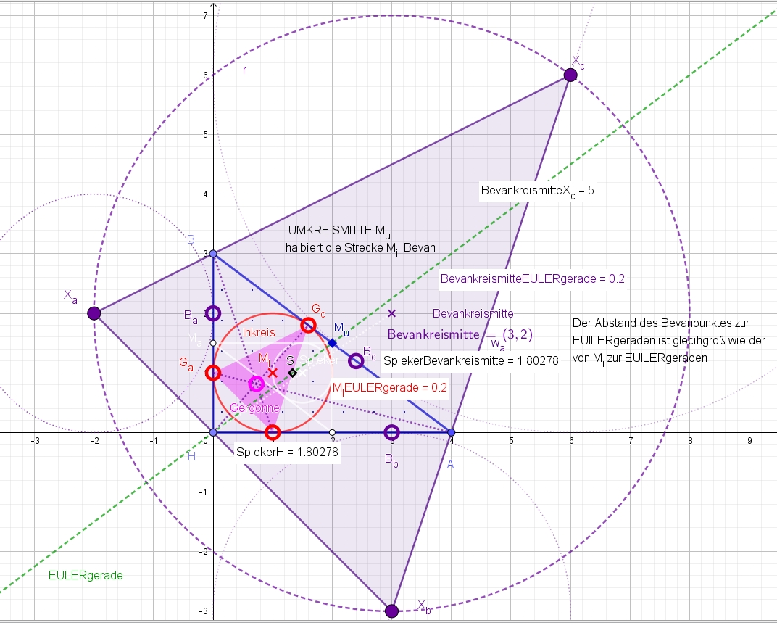

Les centres X_{i} des trois cercles exinscrits forment un triangle dont le cercle circonscrit est le cercle de BEVAN. Son centre est le point de Bevan et son rayon vaut 2R (deux fois le rayon du cercle circonscrit). Le centre du cercle circonscrit M_{u} partage en deux le segment allant du centre du cercle inscrit M_{i} au point de Bevan. Le milieu du segment joignant l'orthocentre H (ici le sommet de droite) au point de Bevan est partagé en deux par le point de Spieker, que l'on obtient en appliquant à Mi une homothétie de centre, le centre de gravité S et de rapport k = -1/2. C'est le centre du cercle inscrit du triangle médial (blanc). Le point de Bevan a la même distance à la droite d'EULER (verte) que le centre du cercle inscrit Mi. Les segments joignant les centres exinscrits X_{i} au point de Bevan sont perpendiculaires aux côtés correspondants du triangle.

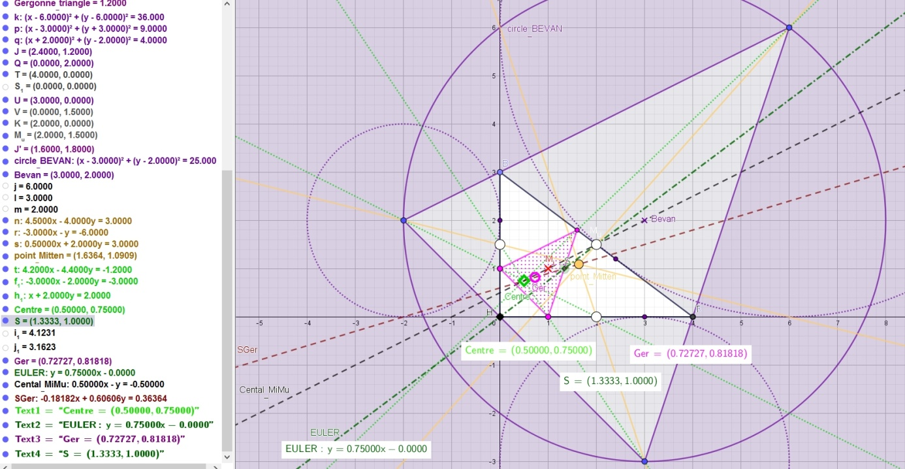

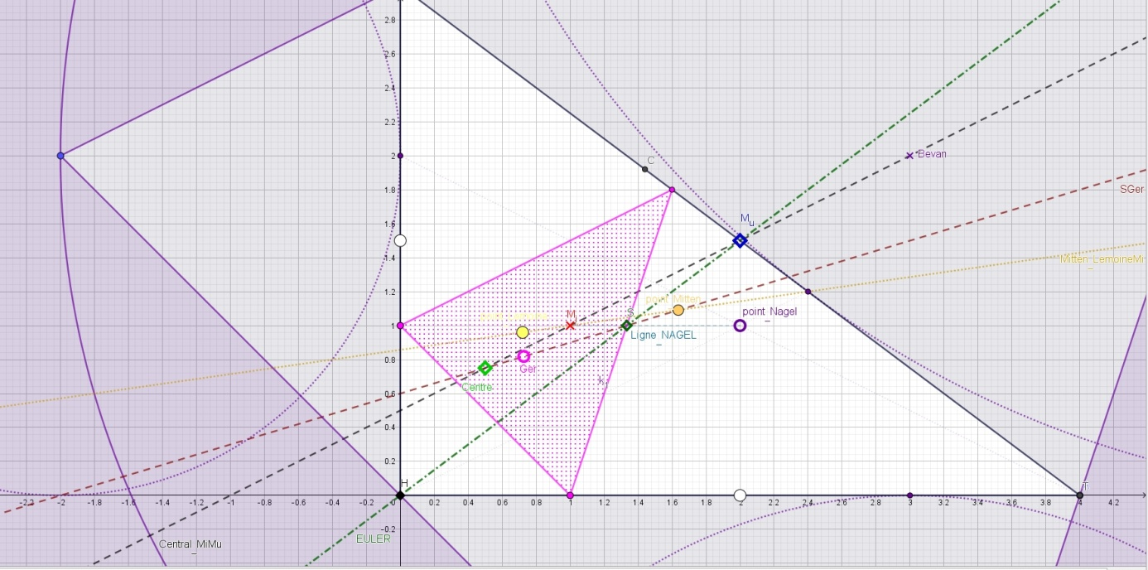
Le point de Lemoine
(ici le milieu de la perpendiculaire de C sur c)

Les trois droites reliant les centres exinscrits W_{i} aux milieux des côtés les plus proches du triangle (blanc) sont elles aussi concourantes, c'est-à-dire qu'elles se coupent également en un point, le Mittenpunkt.

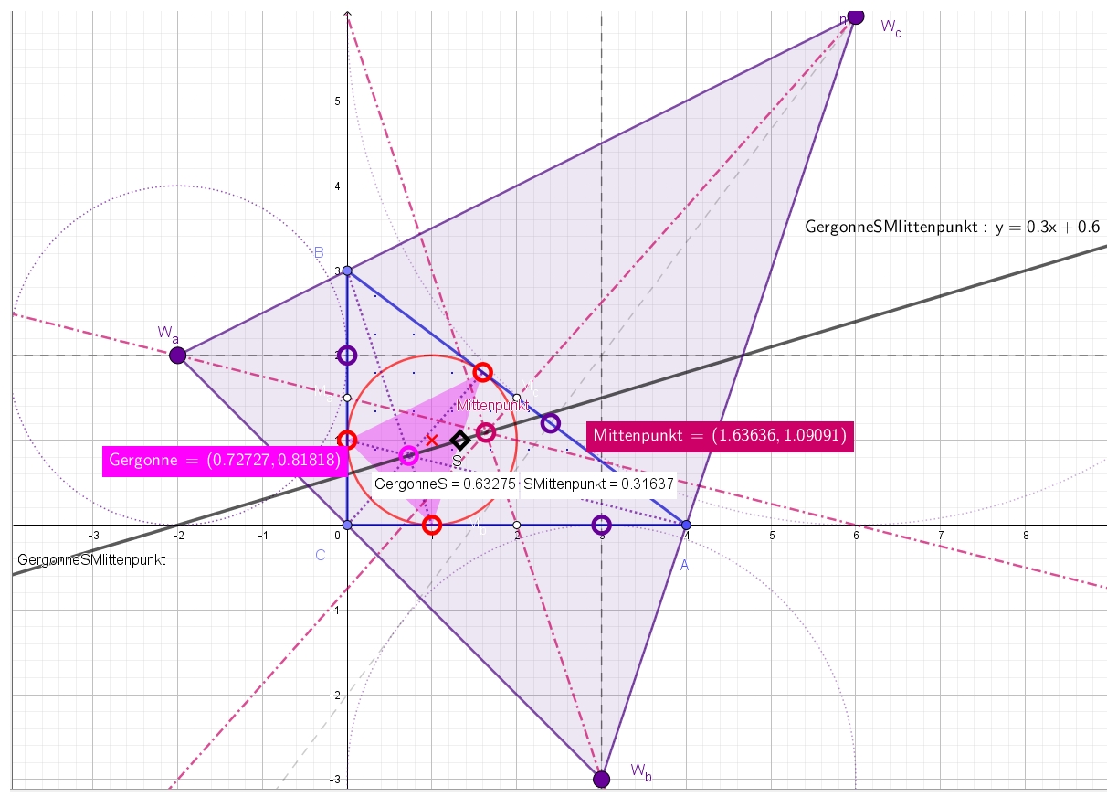
Le Mittenpunkt, le centre de gravité S et le point de Gergonne sont alignés. J'appellerais la droite sur laquelle ils se trouvent la droite de Gergonne, car G_{er}S, de façon analogue à la droite d'EULER M_{u}S et à la droite de Nagel NagelS, présente cette division typique >>deux pour un << par le centre de gravité. Mais on appelle déjà une autre droite >>droite de Gergonne<< (voir la figure suivante).

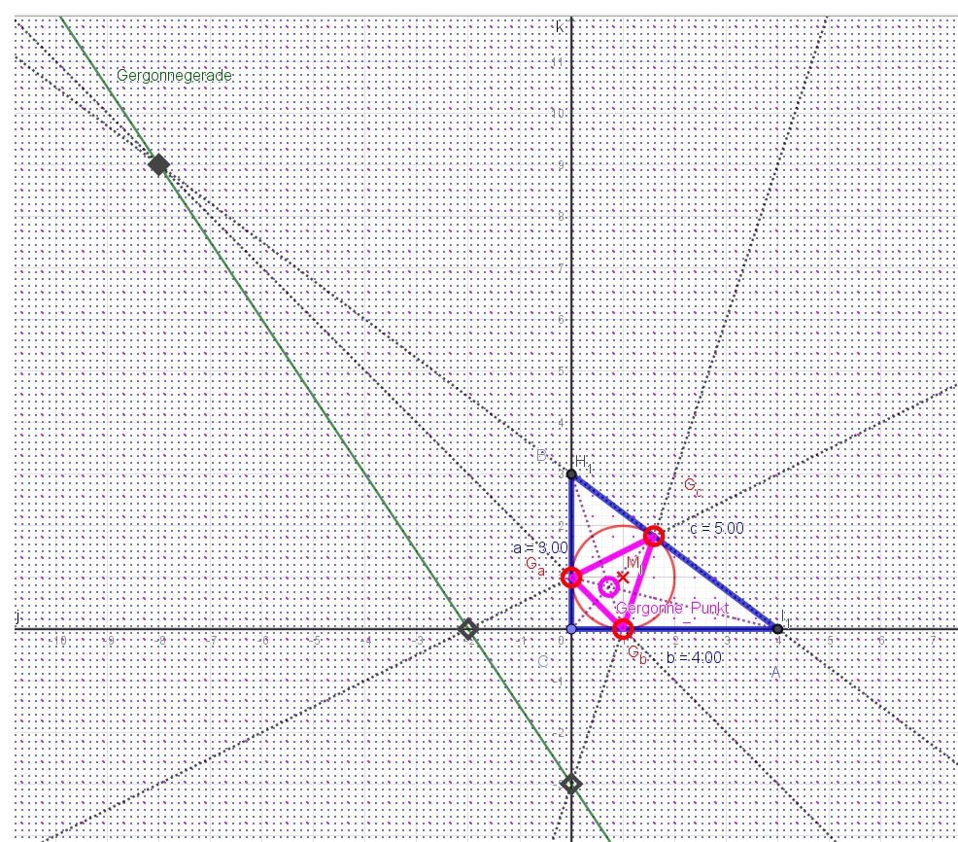
Le triangle de départ et le triangle de Gergonne sont perspectifs.
Plaçons maintenant le centre du cercle inscrit M_{i} à l'origine!
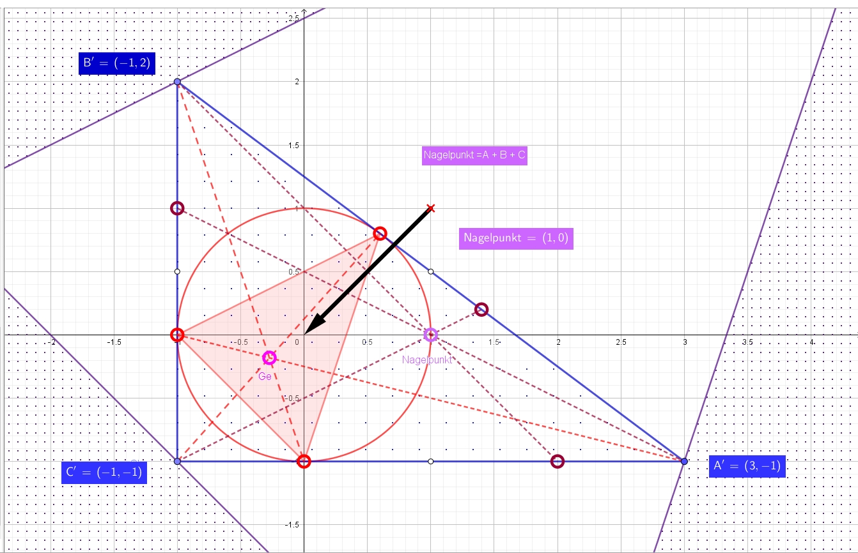

Ces trois droites se coupent - de manière analogue au point de Gergonne - en un point, le point de Nagel, nommé d'après Christian Nagel (1803-1882), sins relions les points de contact des cercles exinscrits (violet) aux sommets opposés du triangle,
Celui-ci est le point isotomiquement conjugué du point de Gergonne.
Et si nous plaçons le centre du cercle inscrit Mi à l'origine (vecteur noir), alors le point de Nagel est tout simplement la somme des trois sommets du triangle A + B + C!

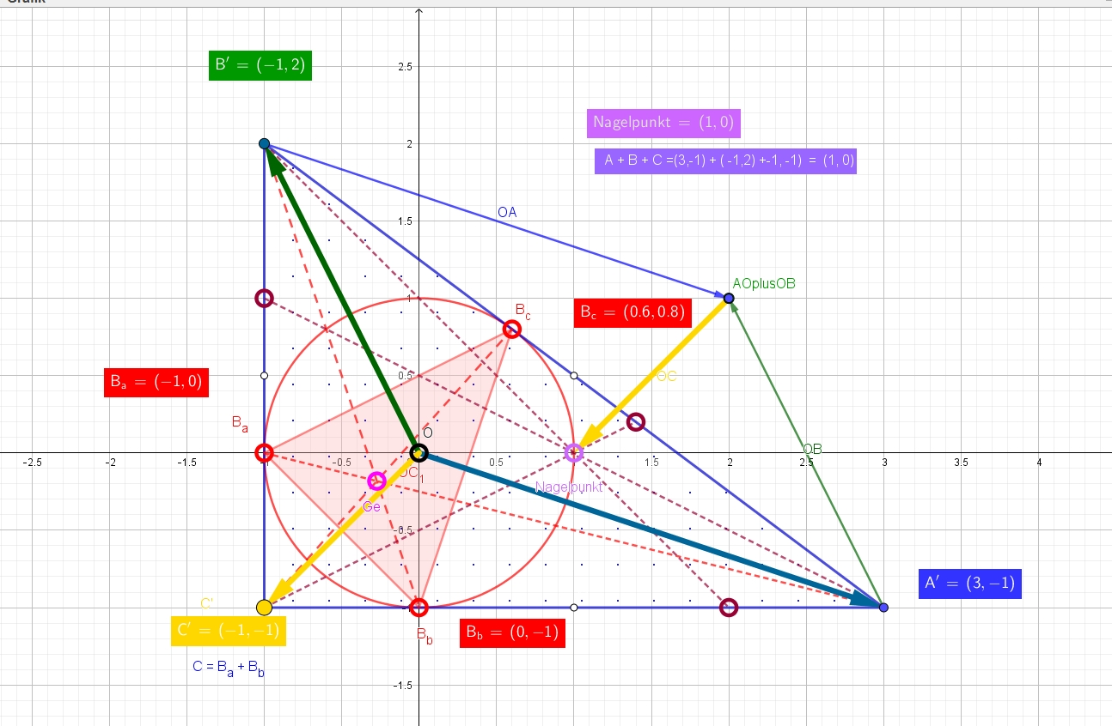
En général, le point de Nagel a donc pour coordonnées
Nagel = A + B + C - 2M_{i}
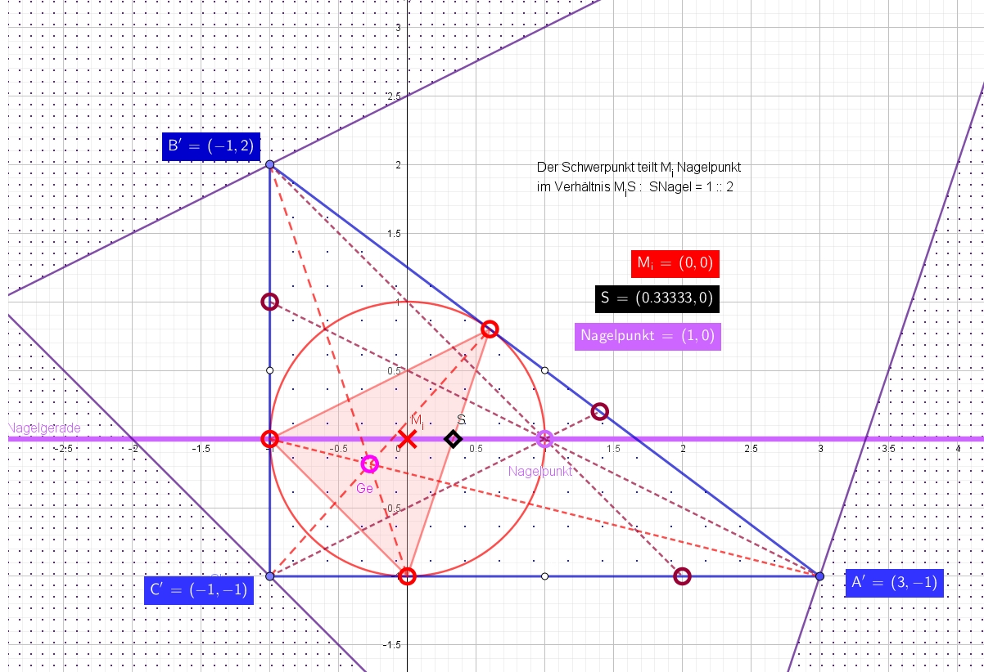
Si nous plaçons le point de Nagel à l'origine, nous obtenons donc le point de Gergonne comme somme des sommets A + B + C.
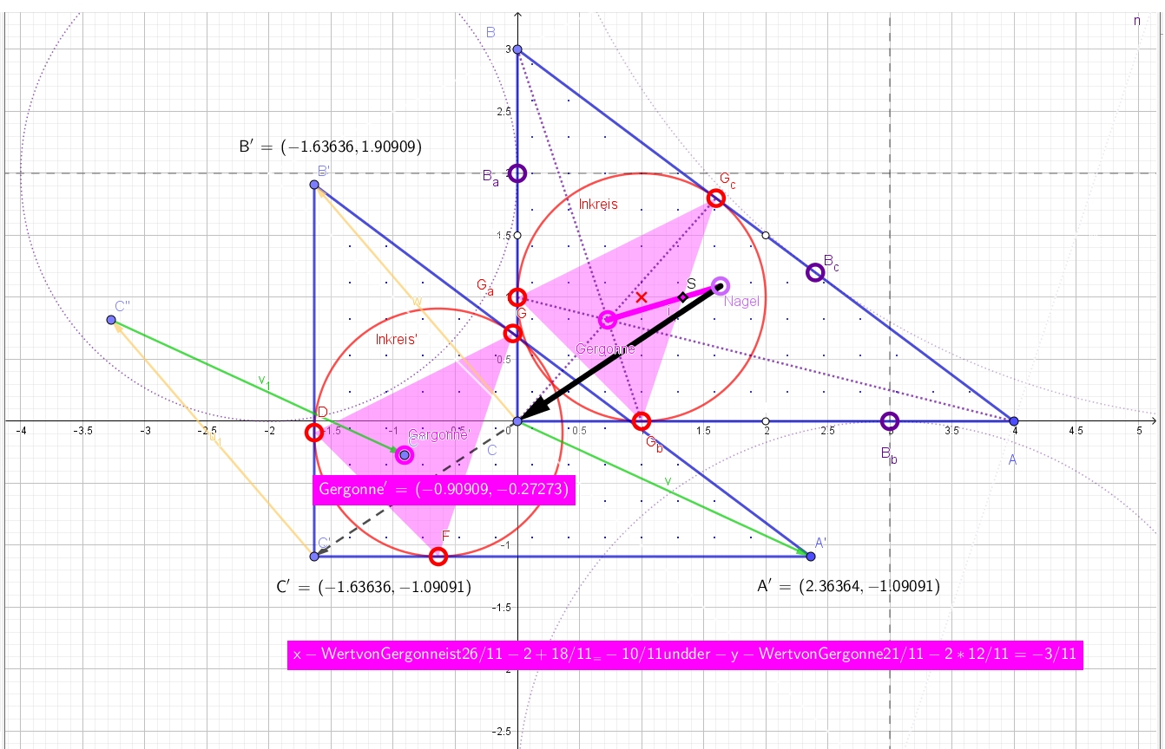Le point de Gergonne est donc A + B + C - 2*point de Nagel.
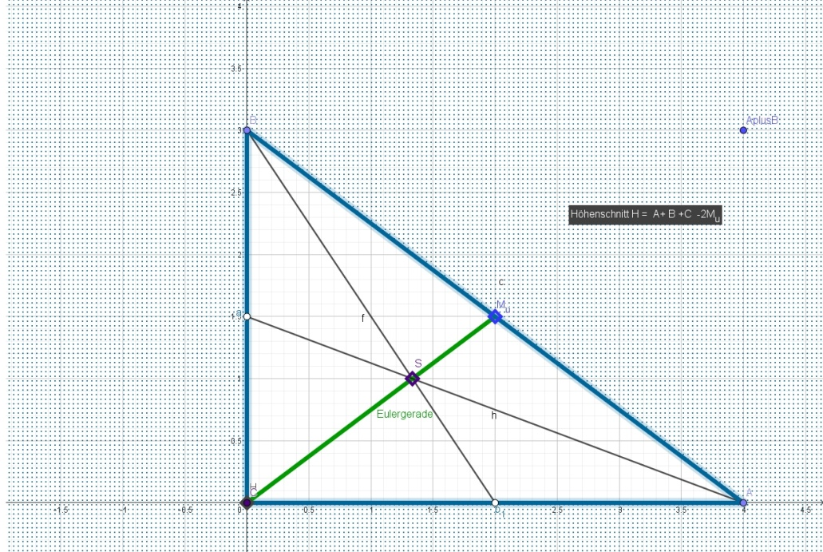
Sur la droite d'Euler M_{u}S, l'orthocentre H se situe lui aussi entre les deux de telle sorte que HS = 2SMu.
Par conséquent, l'intersection est H = A + B + C - 2M_{u}.
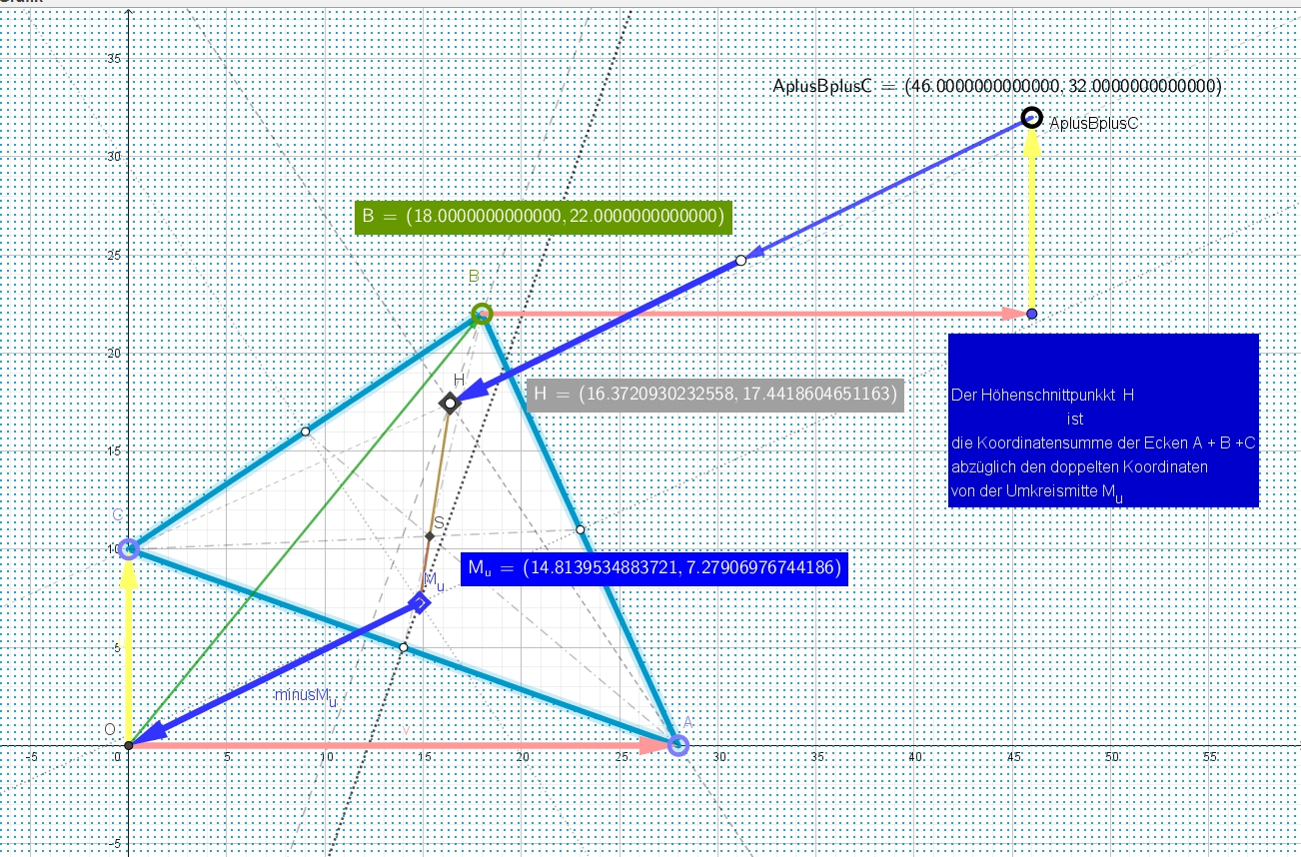

La droite d'Euler M_{u}S n'existe pas seulement en planimétrie, mais aussi dans l'espace tridimensionnel, comme l'a découvert le révolutionnaire Gaspar Monge. Là, cependant, les hauteurs du solide ne se rencontrent parfois pas du tout en un point. Il faut alors le remplacer par le point de Monge. Mais les rapports des segments MongeS et SMu ne sont plus de deux à un; ils dépendent de la dimension. Pour n = 3, si je me souviens bien ils sont de un à un 1 :1!
Il semble aussi exister un point de Gergonne et un point de Nagel dans l'espace - mais sans doute seulement pour diverses pyramides triangulaires. Cependant, la géométrie de l'espace 3D est déjà nettement plus difficile à manier; je n'irai donc pas plus loin ici.

Calculons plutôt explicitement
. le point de Gergonne !

Calcul des points remarquables
du triangle

On peut également calculer très exactement les points remarquables du triangle!
Le centre de gravité S est le plus simple à calculer: c'est la moyenne arithmétique des sommets:
S = 1/3 (A + B + C)

Le centre du cercle inscrit Mi est lui aussi encore facile à calculer
comme moyenne des sommets pondérés par les longueurs des côtés:

Mi = {|a|A + |b|B + |c|C}/u
où u = |a| + |b| + |c| est le périmètre.

Dans le cas du rectangle, il s'ensuit que
Mi = (ab + ba i) /u = 2A(1+i)/u = r(1+i)
Il est alors nettement plus simple d'écrire le centre du cercle inscrit sous la forme
Mi = r + ir

et le centre du cercle inscrit forme un carré avec le sommet rectangle C!
On obtient le rayon du cercle inscrit par r = 1/2(a+b-c).

Exemple: Si a= 9 et b=40, alors est c = sqrt(9^2 + 40^2) = 41.
2r = 9 + 40 - 41 = 8; le rayon du cercle inscrit est donc 4. et le centre du cercle inscrit est
Mi = 4 + 4i
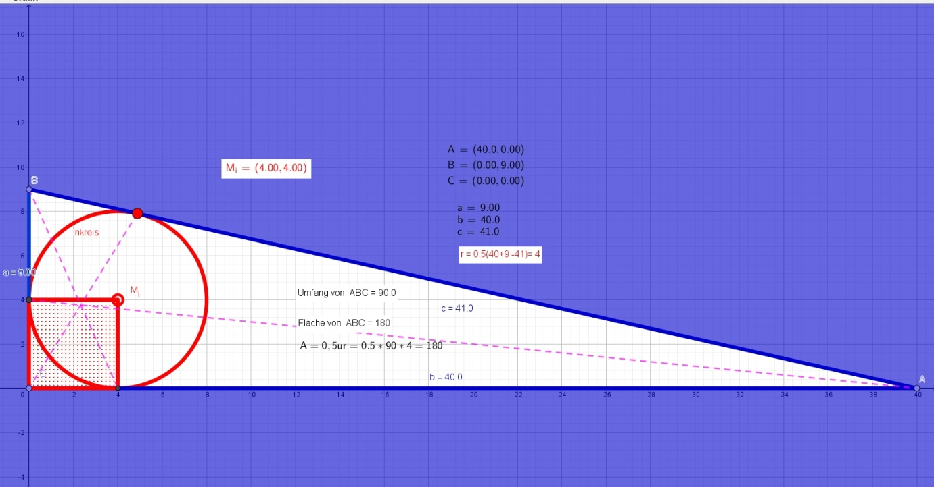

Avec s = 1/2u = 1/2(a+b+c)
les segments tangents, ou segments tangentiels, x, y et z valent
1/2(ai + aj - ak)
ainsi, par exemple, le plus petit (lorsque c est l'hypoténuse) est
x = 1/2(a+b-c)
donc (s-ai) = xi
Exemple pour les longueurs de côtés 13, 14 et 15
s = (15+13+14)/2 = 21
s-a = 21-15 = 6 = x, etc.; y = 7, z = 8
abc = 4Ar ou produit xi = Ar
6*7*8 = 42*8 = 84*4 = Ar
Le point de Gergonne est relativement difficile à calculer
(ici sous forme complexe):

Le point de Gergonne Ger est

Ger = xyz [ A / {ax^2 + Ar}
+ B / {by^2 + Ar}
+ C / {cz^2 + Ar}]

Si l'on place le sommet A à l'origine, alors A = (0; 0)
(mais pas l'aire A)
et la formule se simplifie en
Ger = Ar[ B / {by^2 + Ar} + C / {cz^2 + Ar}]
Exemple: a = 13, b = 15 et c = 4, avec x = 3, y = 1 et z = 12
GERGONNE = 36 * [4/(15*1^2+36) + (9+12i)/(4*12^2+36)]
Partie imaginaire: 36 * 12i / 612 = 36i/51 = 12i/17 = 0,70588...i
Partie réelle 1 = 36[4 / {15+36}] = 12*4/17 = 48/17 ~= 2,82349...
Partie réelle 2 = 36/68 = 9/17 ~= 0,5294...
La partie réelle totale est 57/17 ~= 3,35294...

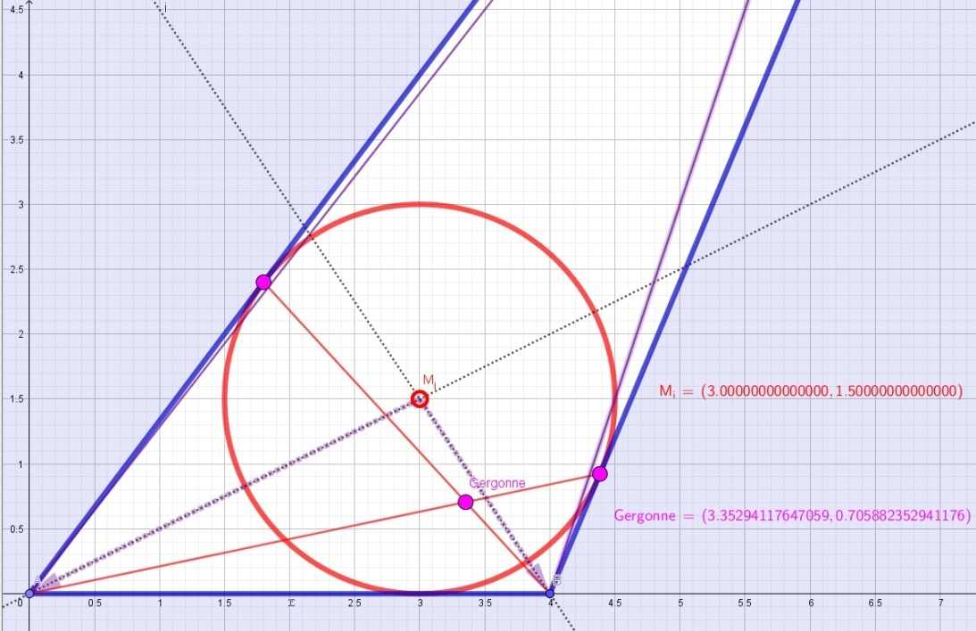

Avec A = (ax; 0) et B = (0; by), c'est-à-dire A = b et B = ia,
et C = (0;0) = (0+0i) = 0, la formule devient encore un peu plus simple.

Pour C = origine et B réel, on obtient alors
Gergonne = Ar[ b /(ax^2+Ar) + ia /(by^2+Ar)]

où Ar = 1/2abr, A = 1/2ur = 1/4u(a+b-c), donc Ar = 1/2uz
→
(le produit de l'aire et du rayon du cercle inscrit r = 1/2(a+b-c); a et b sont les longueurs des cathètes; c est l'hypoténuse)
et avec les segments tangentiels permutés cycliquement de
r = 1/2(a+b-c),
x = 1/2(b+c-a) et y = 1/2(c+a-b)
Exemple: a = 9, b = 40 et c = 41, Ar = 720
Gergonne = 720[ 40 /(9*36^2+720) + i9 /(40*25+720)] = 720[40/12384 + i9/1720]
= 2,32558 + 3,76744186i
Le segment allant du point de Gergonne au point de Nagel est parallèle à celui allant du Mittenpunkt à M_{i} et il est exactement deux fois plus long.
(La droite de Nagel coupe la droite passant par le point de Gergonne et le Mittenpunkt au centre de gravité S -> deuxième théorème de Thalès.)→
La distance Gergonne-Nagel =
GerNa =
4 somme ai^2 sqrt[{r - a^2b/(2c^2)}^2 + {r - ab^2/(2c^2)}^2] / {4r(u-r)}

Pour les points de distance minimale aux côtés, on a
Ln = [a^(n/(n-1)) A + b^(n/(n-1)) B + c^(n/(n-1)) C] / [a^(n/(n-1)) + b^(n/(n-1)) + c^(n/(n-1))]

(n→∞ ⇒ L_{n}→M_{i})

En particulier, pour n = 2, nous obtenons le point de Lemoine L (point de symmédianes)

L = [a^2 A + b^2 B + c^2 C] / [a^2 + b^2 + c^2]

Dans notre cas le rectangle avec C = 0, A = b et B = ia,
il s'ensuit (ici pour le milieu de la hauteur)

L = [a^2 b + b^2 ai] / [a^2 + b^2 + c^2]
= ab[a + bi] / somme ai^2

Exemple: a = 9, b = 40 et c = 41, Ar = 720, u = 90

Puisque a^2 + b^2 + c^2 = 3362, on obtient
L = 9*40[9 + 40i] /3362 = 1620/1681 + i 7200/1681
= 0,963712... + 4,28316... i

Calculons la distance du point de Lemoine au centre du cercle inscrit.
|L Mi| = | r + ri - ab/somme a_{i}^2 [a+bi] |
= sqrt[(r - a^2b/somme a_{i}^2)^2 + (r - ab^2/somme a_{i}^2)^2]
Dans notre exemple, cela donne
(0,963712...-4)^2 + (4,28316-4)^2 = 9,299175824
Et la distance du point de Lemoine à M_{i} est
la racine carrée de ce nombre, soit 3,049456...
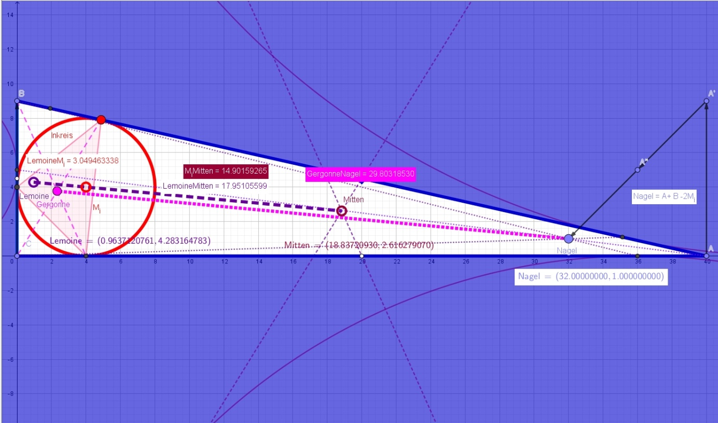
Le centre du cercle inscrit Mi,
le Mittenpunkt et le point de Lemoine L sont alignés.
Sont également alignés:
Mittenpunkt, S et point de Gergonne
Mittenpunkt, H et point de Spieker
Point de Nagel, M_{i}, S et point de Spieker (ligne de NAGEL)

Pierre René Jean Baptiste Henri BROCARD

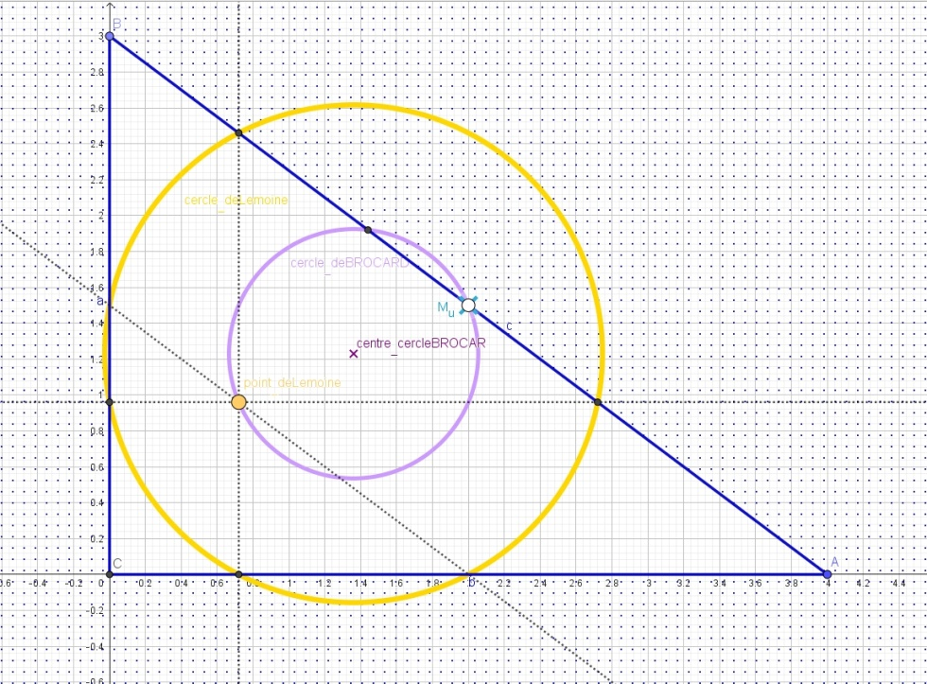
Les cercle de Lemoine et Brocard sont concentrique
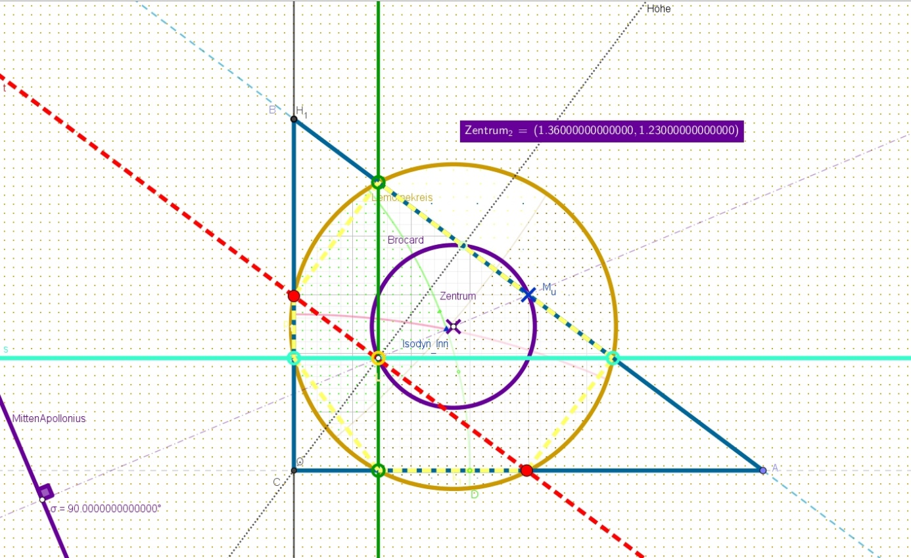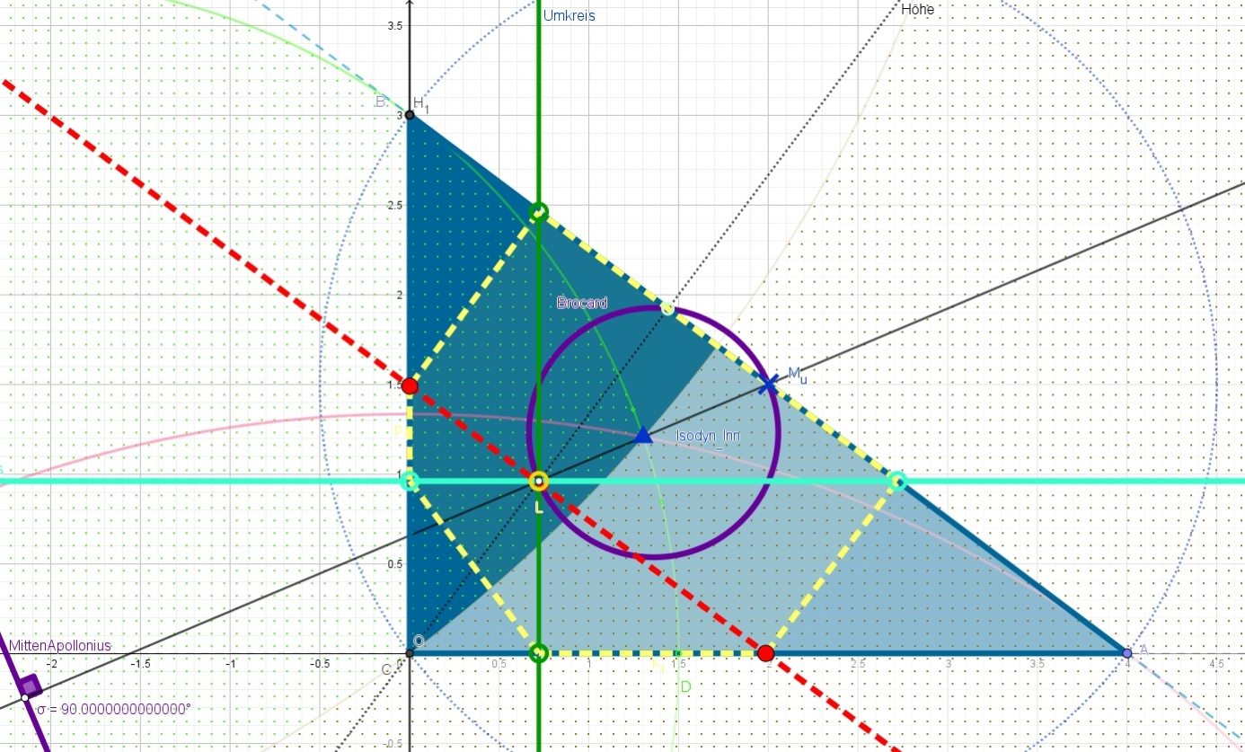

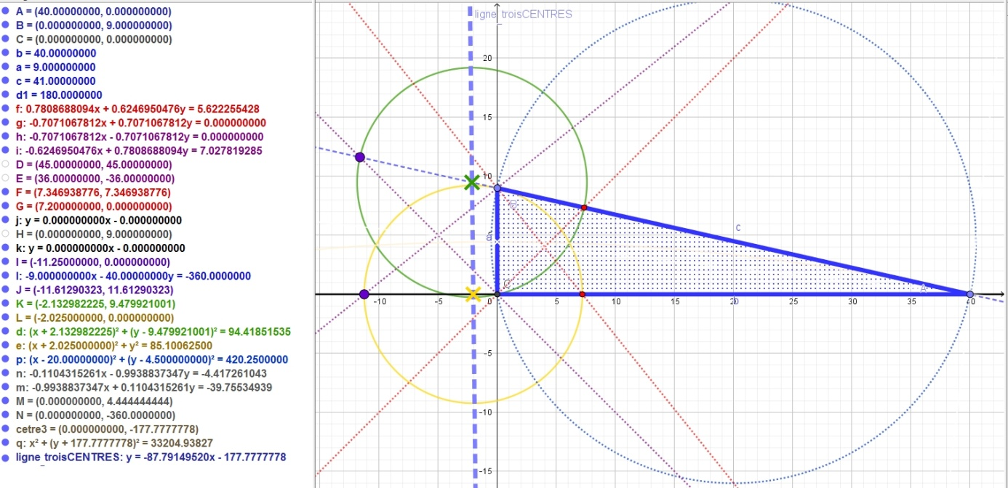
Les centres des cercles de Apolloniuas sont alignés 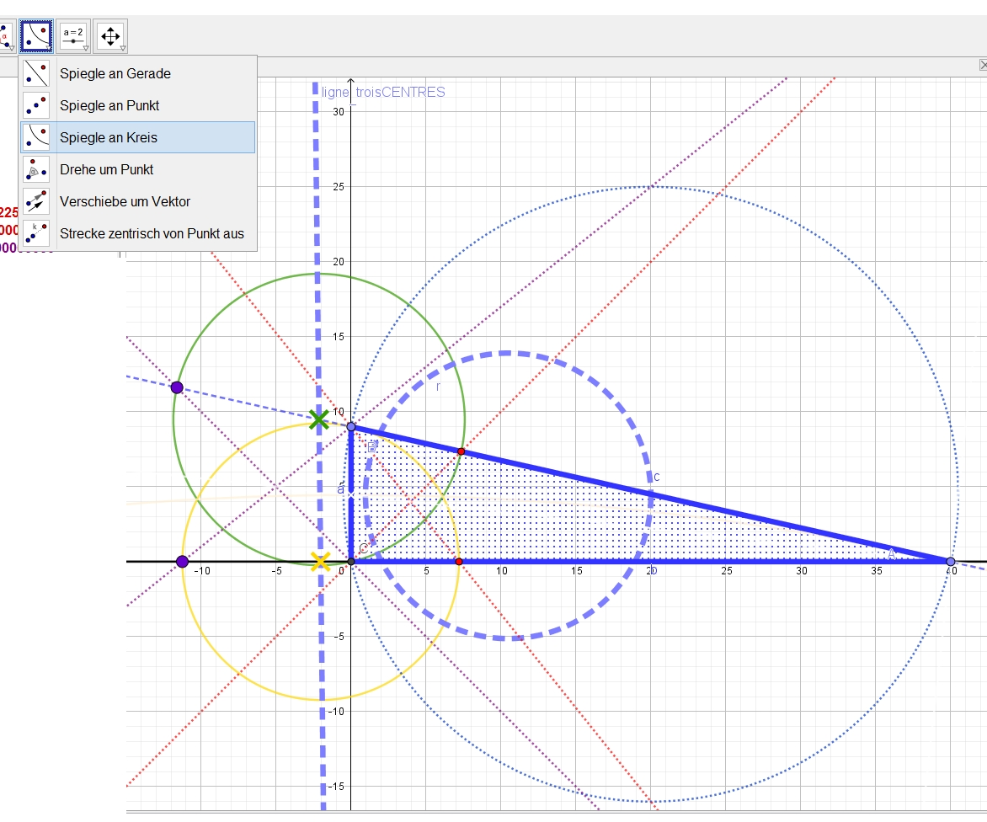
La refléxion a la cirvonférence donne le cercle de BROCARD (bleu)

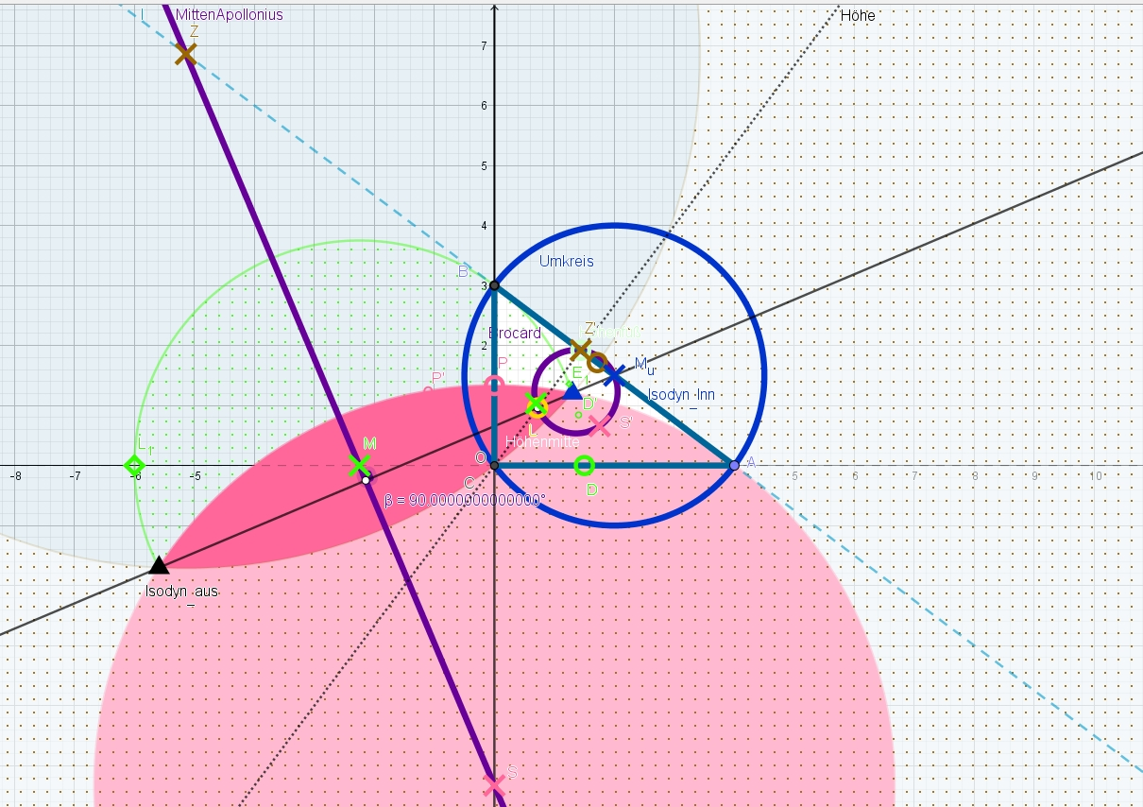

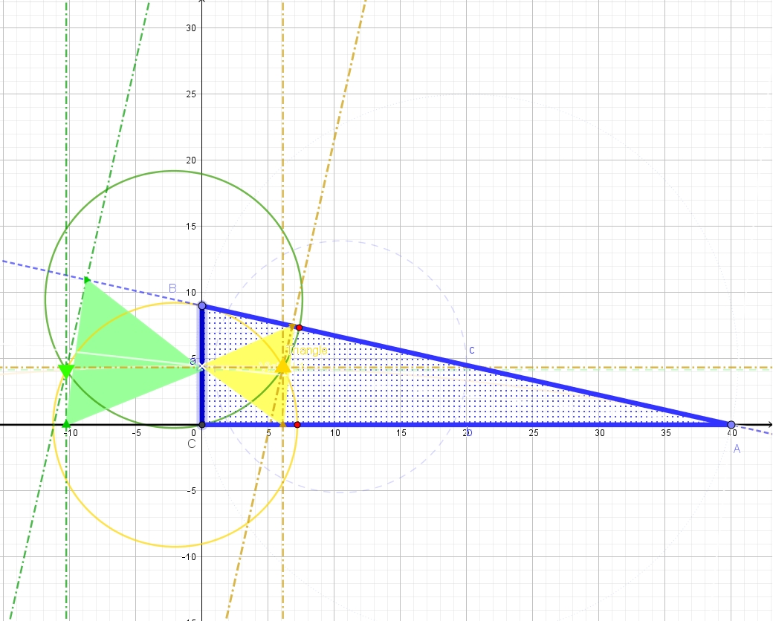
La Projection des deux intersections produit
les deux triangle equilateraux inscrits avec l`aire extremale (minimale)

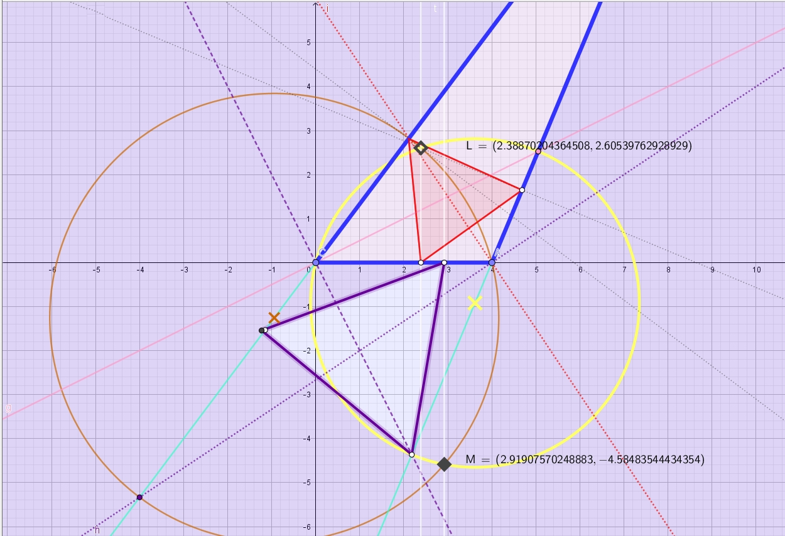

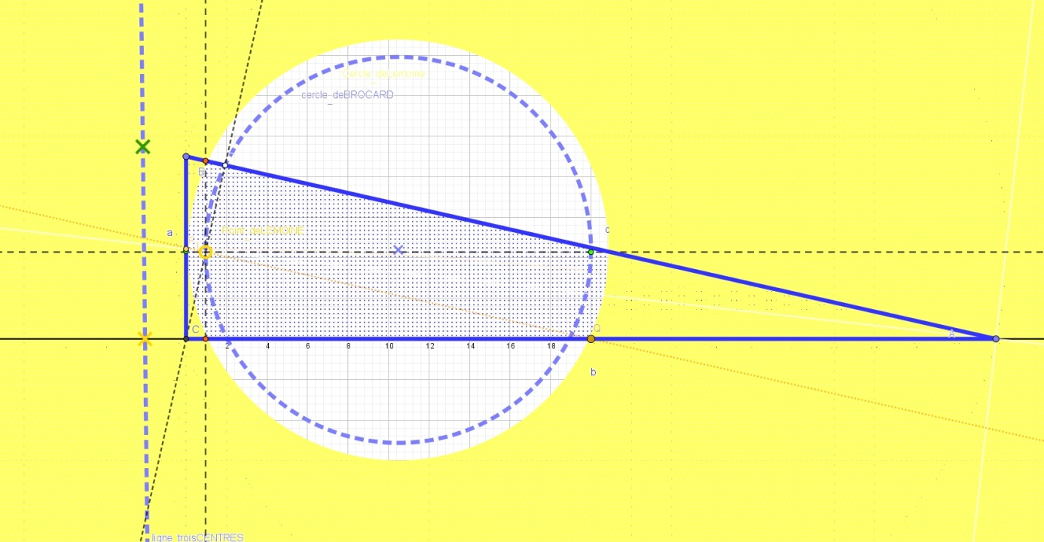

Les lignes parallele a cote de a,b,c penetrent le point de Lemoine donne avec les six point d´intersection un cercle concentrique (jaune)
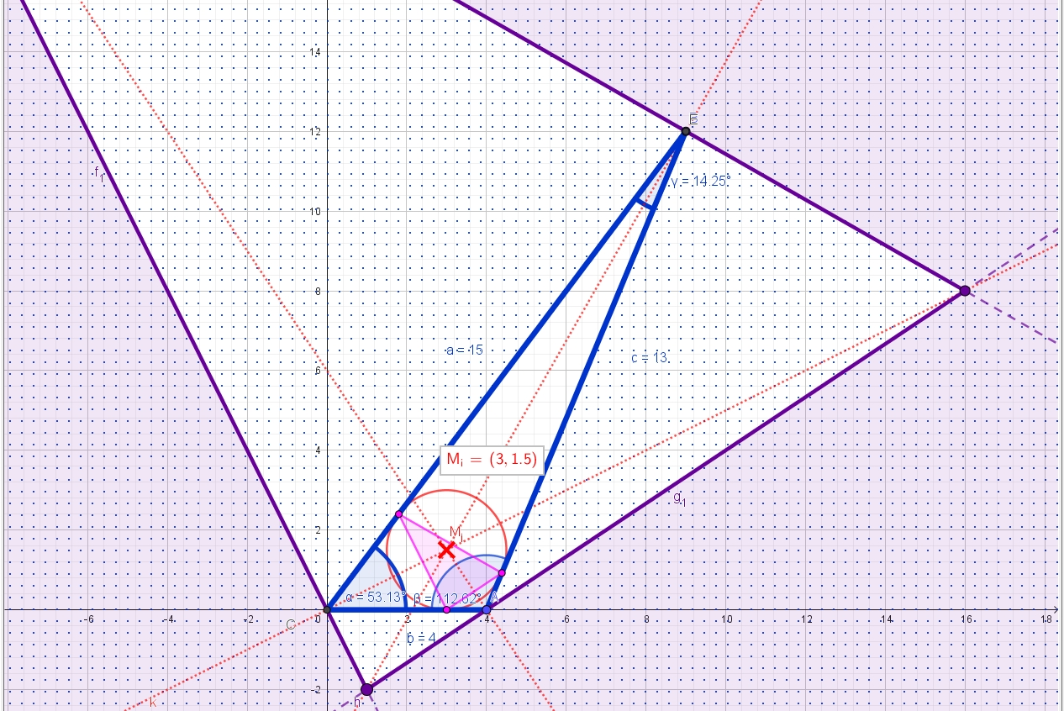

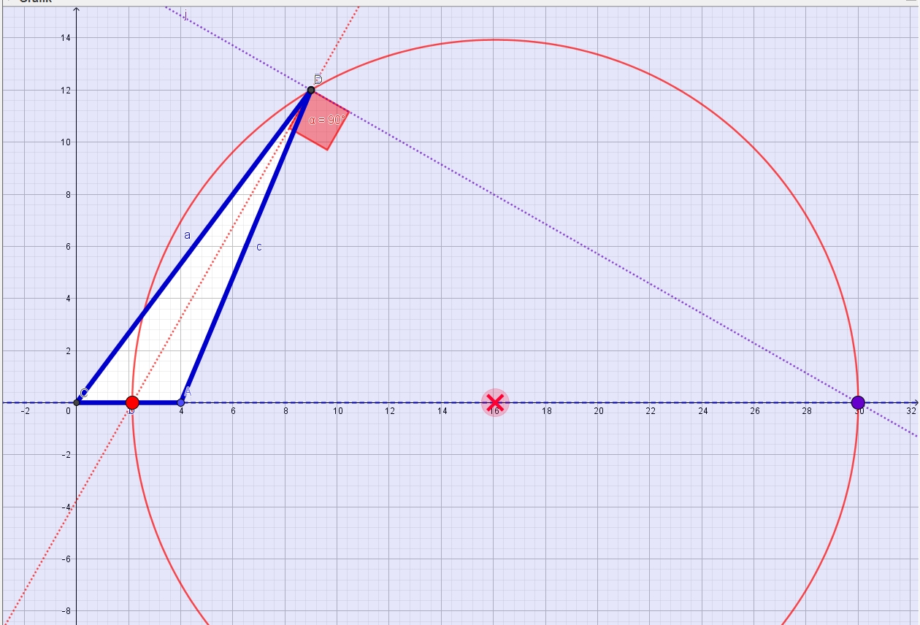
Cercle de Apollonius
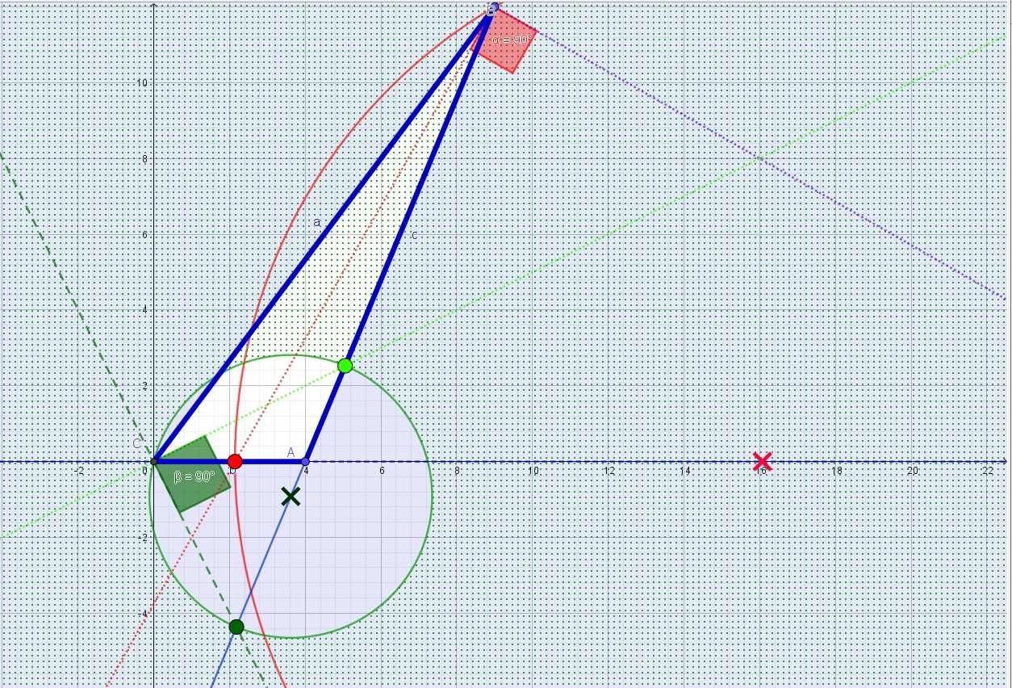
Les centres des cercles de Apollonius sont alignés
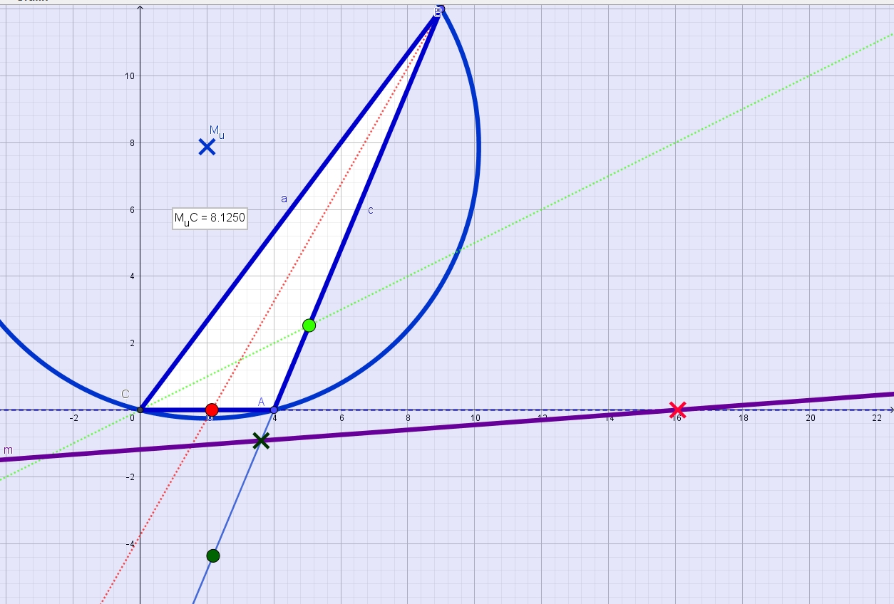
La réflexion a la circonférence donne le cercle de BROCARD (VIOLACE)

Le cercle de BROCARD passe par M_{u} et le point de Lomine L (ici rouge)
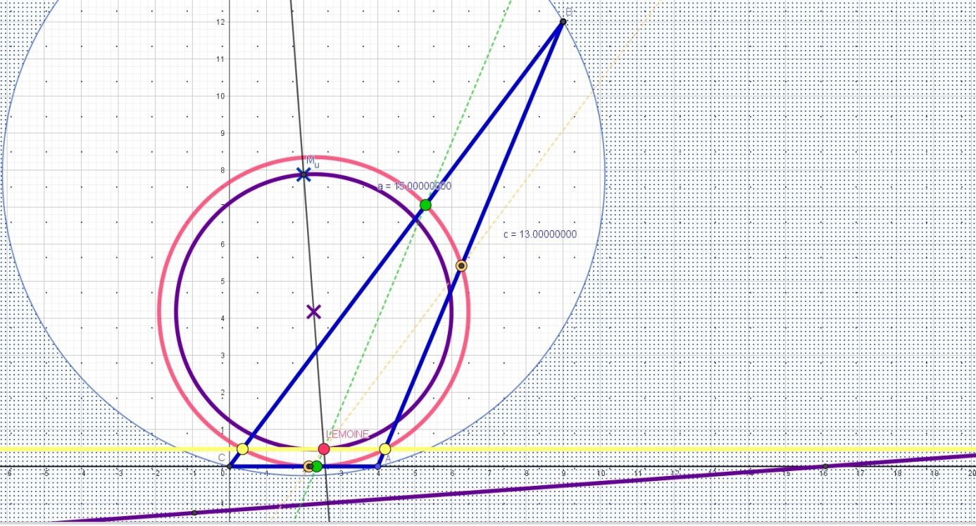
La ligne par M_{u} qui est verticale a la ligne des centres des cercles d` Apollonius passe par le point de Lemoine L (rouge)
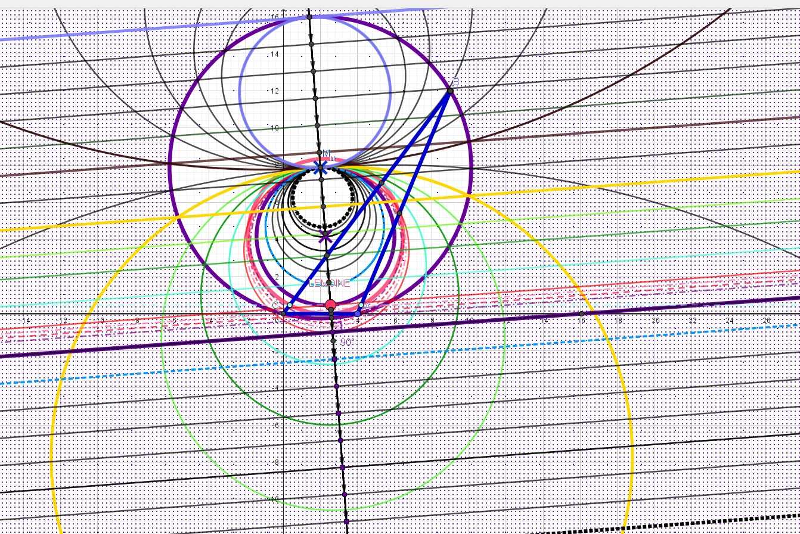

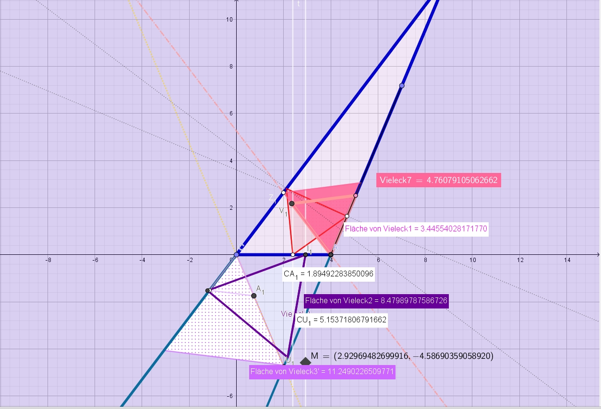

Fin

Le point de Gergonne (intersection des trois transversales issues des sommets vers les points de contact du cercle inscrit) est le point de Lemoine du triangle de Gergonne formé par les points de contact du cercle inscrit.
Jusqu'en 1832, Jean-Victor Poncelet, Michel Chasles, Jakob Steiner, Julius Plücker et Évariste Galois, entre autres publièrent dans les Annales.
Émile Michel Hyacinthe Lemoine (* 22 novembre 1840 Quimper, France; + 21 février 1912 Paris). Le fondateur de la géométrie moderne du triangle est célèbre pour la découverte du point de Lemoine et des cercles de Lemoine. >>Note sur les propriétés du centre des médianes antiparallèles dans un triangle<< compte plus tard parmi ses œuvres les plus célèbres.
Auparavant, il y eut François Viète (1540-1603) et Gérard DESARGUES (1591-1661).
Henri BROCARD (* 12 mai 1845 Vignot, canton de Commercy; + 16 janvier 1922 Bar-le-Duc) est connu pour la découverte des deux points et cercles de Brocard du triangle (en français, la géométrie du triangle s'appelle >>géométrie brocardienne<<).
Le Mittenpunkt est le point de Lemoine (symmédianes) du triangle excentral.
HS : SM_{u} = 2 : 1, ou N_{agel}S : SM_{i} = 2 : 1.
Il publia cela en 1935/36. Il trouva aussi le Mittenpunkt.
D'après le théorème de Ceva, ces trois droites se rencentres, car tous les rapports de division sur les côtés du triangle ont simplement été inversés.
La période qui suivit la Révolution française de 1789 fut justement très féconde pour les mathématiques et les sciences. Il suffit de penser à l'introduction du mètre comme quarantième-millionième partie de la circonférence terrestre, ou à l'>>École Polytechnique<<, que Monge fonda et dirigea. En 1818, il mourut très aigri, extrêmement pauvre et solitaire, car toutes ses fonctions et distinctions lui furent retirées après la chute de Napoléon.
a^2 + b^2 + c^2 = 1/2u^2 - 2r(2R+r). La somme des carrés des côtés est aussi égale à 1/4u^2 (=2025) plus la somme x_{i}^2 (=1337).

